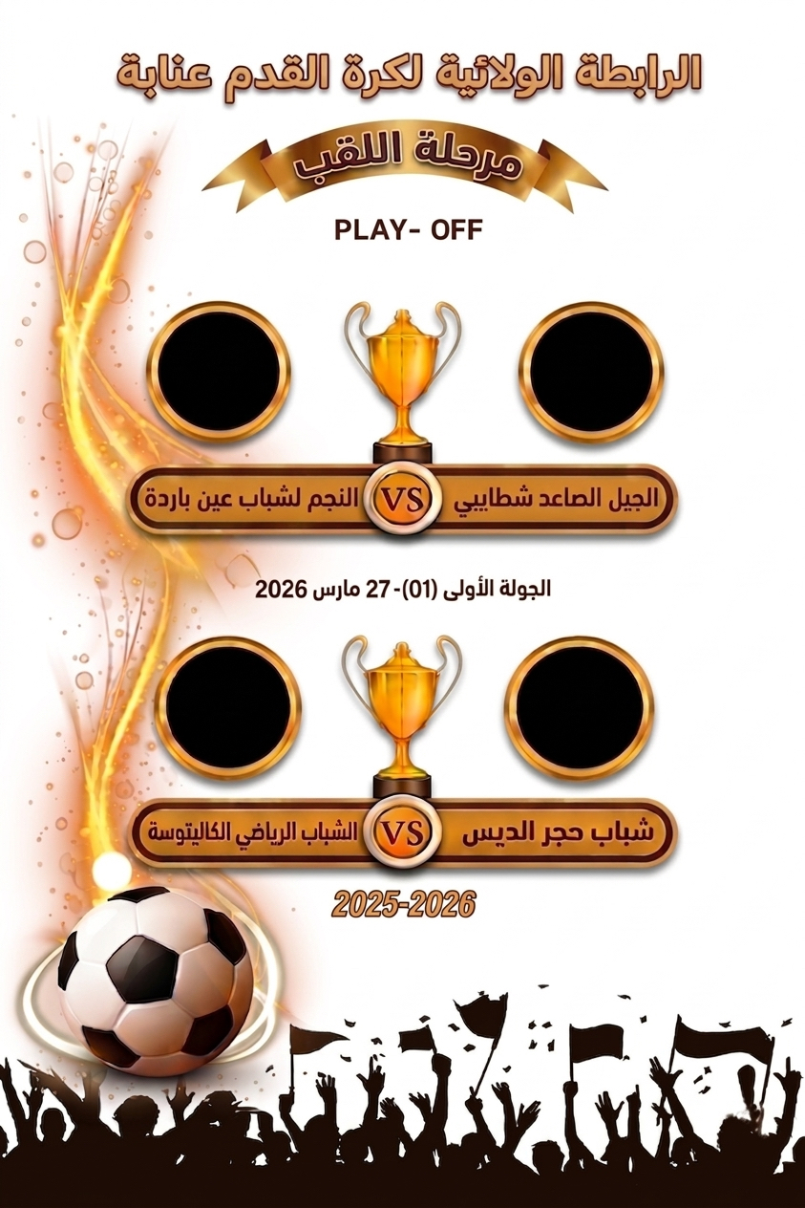



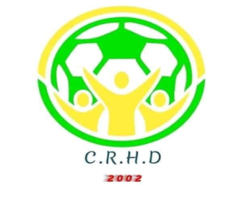
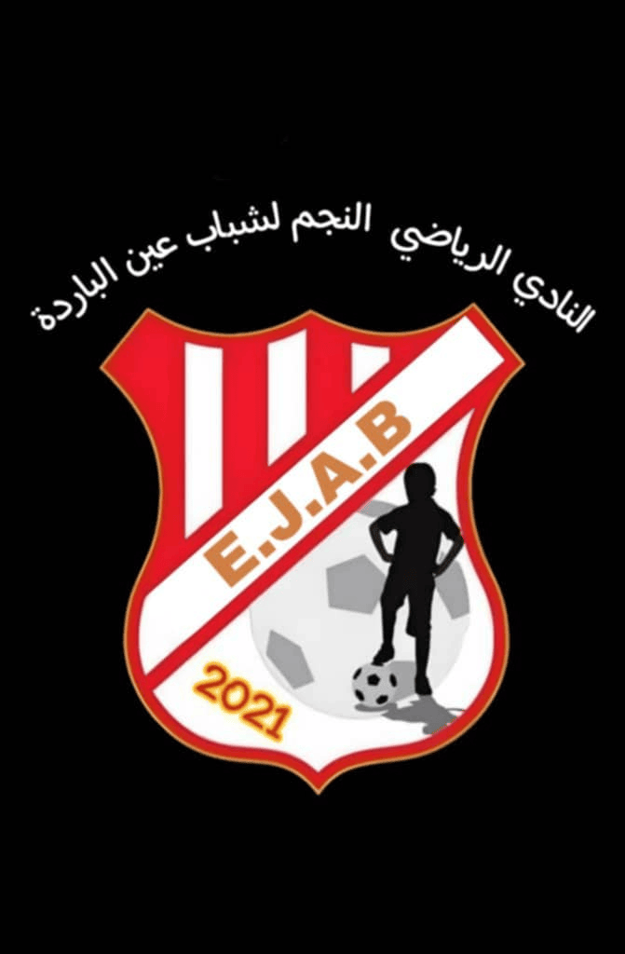


الحاضرون:

- السيدة: ريـــــــــزي نـــــــــورة - رئيسة لجنة الانضباط
- السيد : زوار عبد الناصــــــــــر - أميـــــــن اللــــــــــجنة
- السيد : بن عطية محمد الشريف - عضــــــــــو اللـــــجنة

جدول الأعمال:

- الاستقبالات
- البريد الصادر
- البريد الوارد
- معالجة القضايا

محضر اجتماع رقم 18: بتاريخ 29/03/2026
خاص مرحلة اللقب - الأكابر
Play-off

قرارات لجنة الانضباط

القضية رقم: 01 الجولة رقم:01 بتاريخ :27/03/2026
النجم لشباب عين الباردة VS الجيل الصاعد شطايبي |  |  |  |  |  |  |  | الصنف
المادة | الغرامة | العدد | العقوبة | السبب | الرخصة | الاسم واللقب | الفريق | الصنف
70 | / | 1 | إندار | سلوك غير رياضي | 25W23J0165 | قداش رامي | الجيل الصاعد شطايبي | لاعب
73 | / | مقابلة (01) نافدة | إيقاف | جمع إندارين في اللقاء الواحد | 25W23J0027 | خليفة نجم الدين | النجم لشباب عين الباردة | لاعب

القضية رقم: 02 الجولة رقم:01 بتاريخ :27/03/2026
شباب الرياضي الكاليتوسة VS شباب حجر الديس |  |  |  |  |  |  |  | الصنف
المادة | الغرامة | العدد | العقوبة | السبب | الرخصة | الاسم واللقب | الفريق | الصنف
70 | / | 1 | إندار | سلوك غير رياضي | 25W23J0217 | جربوحة محمد علي | شباب حجر الديس | لاعب
70 | / | 1 | إندار | سلوك غير رياضي | 25W23J1508 | بورموم هشام | شباب الرياضي الكاليتوسة | لاعب
70 | / | 1 | إندار | سلوك غير رياضي | 25W23J0023 | ميساوي رابح | شباب الرياضي الكاليتوسة | لاعب

حصيلة الجلسة رقم:01
تعيينات | مرحلة اللقب- الأكابر
عدد القضايا | 00
الإنذارات | 04
تعدد البطاقات | 01

اللجنة | الحضور | التوقيع
رئيسة لجنة الإنضباط | ريزي نورة
أمين اللجنة | زوار عبد الناصر
عضو اللجنة | بن عطية محمد الشريف

